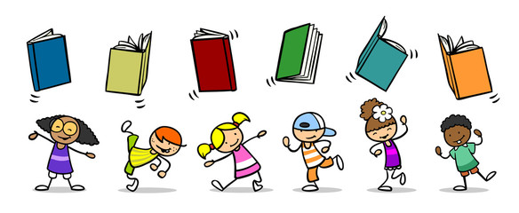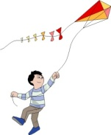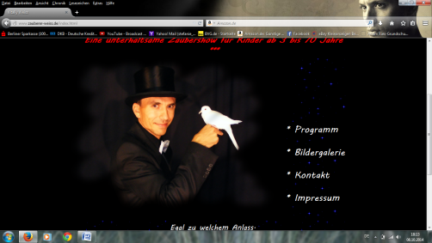

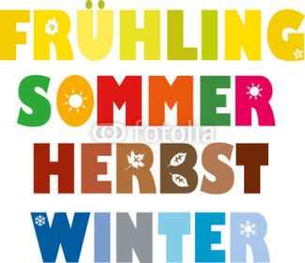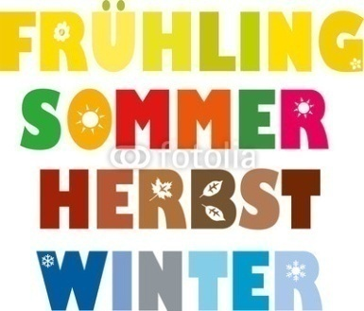

**FEST**

**09.12.2019**

**Gemeinsam mit allen Lehrerinnen und Lehrern wollen wir für Weihnachten werkeln, basteln und vieles mehr**

**05.11.2019**

**Was Vitaly der Zauberer kann, können wir schon lange - faszinierende Zaubereien**

**11.09.2019**

**unsere Drachen wollen den Himmel erobern**

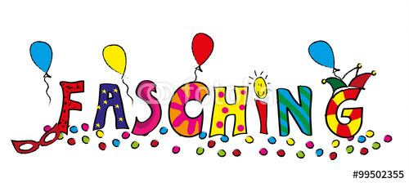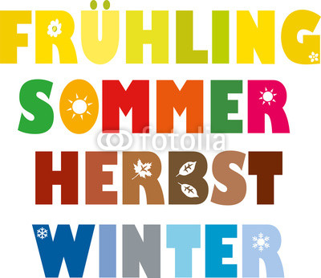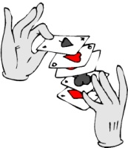

**26.02.2020**

**wir feiern Fasching in der Jugendfreizeiteinrichtung „FAIR“**

**30.01.2020**

**Halbjahresabschluss -**

**mit Spaß und Spiel beenden wir gemeinsam das erste OGB - Halbjahr**

**02.04.2020**

**Von lustigen Marionetten erfahrt ihr die Geschichte vom „Waldhaus“**

**26.05.2020**

**Sport und Spiel im OGB -**

**macht mit bei vielen lustigen Spielen**

**19.06.2020**

**wir beenden das OGB Jahr mit viel Spaß in unseren Gruppen**